出國人員出國（出國類別：考察）

防蝕設備系統干擾防制研討會

服務機關：台灣中油煉製研究所
姓名職稱：邱德俊工程師
派赴國家：美國
出國日期：98/03/22－98/03/28
報告日期：98/06/22
摘要
利用陰極防蝕來保護地下油氣管的腐蝕早已成為普遍的原則，因此本公司的輸油氣管線均採用了此種系統。陰極防蝕保護有犧牲陽極及外加電流兩種系統，犧牲陽極著重在小範圍、局部的防蝕，原理是利用金屬間的電位差使地下管線成為陰極。外加電流則是將商業電力經過轉換後將電流提供給管線，此時管線會成為陰極。這兩種系統各有其特點。由於輸油氣管線均屬於長途型式，範圍廣大，因此絕大部份的長途管線都採用了外加電流的陰極防蝕系統。
外加電流系統提供了大量的防蝕電流，因此可以保護長達10至20公里的長途管線，而高的電壓差更可克服各種型式的土壤，源源不絕的電力可以應付管線設備增加或因施工而造成包覆大量的破損。但既有的陰極防蝕系統下由於環境的差異、外界的施工及陰極防蝕的操作不當可能使管線處在腐蝕的風險中。在大電流高電壓的情形之下，加上油管線埋設極為接近，使得外加電流陰極防蝕系統常常會產生不良的影響，如逸散的電流保護到外界管線，過大的電壓差使包覆產生剝離，共管溝的管線產生搭接或電流流失，都使得防蝕效果大打折扣甚至產生腐蝕。本次奉派出國之主要目的為參加於美國所舉辦之腐蝕年會，主要的目的是瞭解如何對地下管線的腐蝕及安全進行風險及腐蝕評估機制，同時也藉由此次腐蝕年會參觀各項新發展的地下管線腐蝕缺陷檢測設備，瞭解其應用範圍及是否可應用於本公司管線的檢測。由本次之任務中已能學習到如何針對既有的地下管線進行技術層次的風險評估也在各項研討會中瞭解如何應用不同的檢測技術在各種可能的腐蝕缺陷檢測，希望可以有效協助本公司預防地下管線腐蝕，降低維護及環境污染的可能成本，提高中油公司的競爭力。

防蝕設備系統干擾防制研討會出國報告

目 次

- 前言
- 行程及工作摘要
- 研討會及重要場次心得
- 心得與建議
- 附件

一、前言
利用陰極防蝕來保護地下油氣管的腐蝕早已成為普遍的原則，因此本公司的輸油氣管線均採用了此種系統。陰極防蝕保護有犧牲陽極及外加電流兩種系統，犧牲陽極著重在小範圍、局部的防蝕，原理是利用金屬間的電位差使地下管線成為陰極。外加電流則是將商業電力經過轉換後將電流提供給管線，此時管線會成為陰極。這兩種系統各有其特點。由於輸油氣管線均屬於長途型式，範圍廣大，因此絕大部份的長途管線都採用了外加電流的陰極防蝕系統。
外加電流系統提供了大量的防蝕電流，因此可以保護長達10至20公里的長途管線，而高的電壓差更可克服各種型式的土壤，源源不絕的電力可以應付管線設備增加或因施工而造成包覆大量的破損。但既有的陰極防蝕系統下由於環境的差異、外界的施工及陰極防蝕的操作不當可能使管線處在腐蝕的風險中。在大電流高電壓的情形之下，加上油管線埋設極為接近，使得外加電流陰極防蝕系統常常會產生不良的影響，如逸散的電流保護到外界管線，過大的電壓差使包覆產生剝離，共管溝的管線產生搭接或電流流失，都使得防蝕效果大打折扣甚至產生腐蝕。本次奉派出國之主要目的為參加於美國所舉辦之腐蝕工程師年會，主要的目的是瞭解如何對地下管線的腐蝕及安全進行風險及腐蝕評估機制，同時也藉由此次腐蝕年會參觀各項新發展的地下管線腐蝕缺陷檢測設備，瞭解其應用範圍及是否可應用於本公司管線的檢測。由本次之任務中已能學習到如何針對既有的地下管線進行技術層次的風險評估也在各項研討會中瞭解如何應用不同的檢測技術在各種可能的腐蝕缺陷檢測，希望可以有效協助本公司預防地下管線腐蝕，降低維護及環境污染的可能成本，提高中油公司的競爭力。

二、行程及工作摘要

時 間 | 行 程 | 地 點
98.3.22 | 啟程飛往美國亞特蘭大市 | 亞特蘭大/喬治亞州
98.3.23  │  98.3.26 | 參加NACE Corrosion 2009 研討會 | 芝加哥
98.3.27  │  98.3.28 | 由亞特蘭大搭機返台 | 台北

三、研討會及重要場次心得

本次出國是參加美國防蝕工程師協會(The National Association of Corrosion Engineers )所辦之2009年腐蝕年會，該會在美國喬治亞州亞特蘭大市的國際會議中心舉辦。該會共舉行五天，在其中的四天以分組方式辦理了數十場次的研討會並同時舉辦與防蝕有關的材料、設備及檢測技術的展覽，場面浩大。本國參加者並不多，除學界成功大學蔡文教授外，另有國內工程業者數人參與；中國大陸所瞭解的則有近十家廠商及近三十人的腐蝕相關學者、學生及業者參與。本次會議中職對NACE進行的地下管線腐蝕缺陷直接評估ECDA有相當之興趣，因此參加多場有關ECDA檢測之研詩會。

地下管線擁有公司經常須要對地下管線進行完整性評估，其關係到公共及環境的安全。管線的完整性評估可利用線上檢測 (ILI)工具、壓力測試及直接評估 (DA)，其直接評估有三種型式，分別是管線外部腐蝕評估 (ECDA)，乾燥氣內部腐蝕 (DG-ICDA)及應力腐蝕直接評估 (SSCDA)。

這三種直接評估方法可以有效讓管線操作者評估管線的完整性；外部腐蝕直接評估 (ECDA)、內部腐蝕直接評估及應力腐蝕破裂評估都先需要風險評估去決定需求與否，評估位置及腐蝕的傾向。直接評估的檢測、檢驗方法及位置的選擇非常的複雜。各種檢測方法常需要單獨或全部使用才會有良好的評估成果。

根據DOT之49CFR Part 192輸送天然氣及其他氣體用管線及49CFR Part 195輸送有害液體管線，在美國的管線操作者(公司)必須對管線進行完整性管理計劃(IMP)，因此管線的評估與檢測都屬於管線完整性管理的一部份。

在管線的危害風險中管線外部腐蝕仍是管線處安全防護最重大的威脅，ASME(B31.8)DOT(49CFR192)對於地下管線訂定了完整性的危險評估標準及管理系統(ASME B31.8S)，其檢測及風險在ASME B31.8S管線檢測說明輸送氣體的地下管線管理系統完整性管理系統的管線定期的檢測分為下列三項方法：

- MAOP：試 (水)壓以確定最大可容許操作壓力。
- 進行操作中檢測 (ILI)
- 管線外部腐蝕直接評估法 (ECDA)

MAOP試 (水) 壓是針對管線耐靜壓力測試所針對的是製造及焊接所產生的缺陷，ILI即PIG檢測是針對管內的累積腐蝕量，ECDA則是針對管外包覆及陰極防蝕的效果。以上三種方法為互補性質各有獨特的性質，在B31.8S中建議兩者可以同時運用，如利用PIG檢測來建立腐蝕的背景資料，而以ECDA來確認管外的腐蝕狀態，此種併用之方式大大減少ILI檢測的成本和次數。

在風險評估的精神是假設所有的管線都會出現所有的缺陷或風險都會存在，除非以工程分析評估認為安全後才能將特定危險因子剔除。

風險評估中完整性管理包括了五個主要可檢查的項目：
- 完整性管理計劃。
- 執行計劃。
- 溝通計劃。
- 管理變更計劃。
- 品質控制計劃。

針對管線完整性的危險評估標準及管理系統NACE 將管線的檢測由單項技術的使用發展成整合性的管外腐蝕直接防蝕評估，即External Corrosion Direct Assessment (ECDA)
在完整性管理系統中所求之第三項檢測中之「管線外部腐蝕直接評估 (ECDA)」為目前在管線使用者及所有者最為重視及最有效的應用。External Corrosion Direct Assessment (ECDA)是管線完整性評估中評估及減少外部腐蝕之評估方法。由美國NACE RD-0502中訂定。如何將ECDA植入現場並加以應用是一段重大的挑戰。各管線公司或操作者可以根據NACE RD-0502 ECDA之精神和綱要去發展適合各公司的評估方法。
ECDA包括了四個步驟或架構，但其中卻須要多達五十項的技術、程序及文件的需求才能執行，在此一評估作業中NACE要求操作者建立五個不同的準則去審核或評審評估後的結果及現有操作流程的衝擊。這五項原則包含：
- ECDA區域的確認
- 缺陷及危險位置標示的定義
- 嚴重程度的分類
- 維修等級的分類
- ECDA執行的頻率及時效性
經由不斷的運用ECDA將可以經由多次的檢查及瞭解所有的檢測程序以獲得更合理的評估結果以提高ECDA的效益及效率。

在進行ECDA中操作者必須注意所改變或遵循的方針：
- 改變或修正以往的檢測或評估程序
- 遵循NACE RD-0502 ECDA程序及精神
- 檢查的結果必須明確的表示結果且以文件方式紀錄
- 依據不同專業背景但成各種不同的檢查
- 訂定執行作業標準
- 對檢測人員需有認証機制

ECDA共分成四個階級分述如下：
- 先期評估步驟 (Pre-assessment Step)
- 資料收集：ECDA要求須建立管線下列相關資料這些技術和資料本組已達成
- 管線基本資料
- 管線建造資料
- 土壤資料
- 防蝕保護資料
- 管線操作資料。
- ECDA的可行性：確認是否可以執行ECDA，這一部份包含了成本上的可行性分析。
- 非直接檢測工具的選擇 (IIT)
- ECDA區域的選擇：根據文件及數據資料的檢查來分類及將管線作適當的分段。
- 先期評估報告：本報告是作為執行非直接檢查的參考及依據，本報告包含了
  - ECDA的要求
  - 資料報告
  - 資料種類查核表
  - 資料分析結果
  - ECDA可行性分析
  - 非直接檢測工具的選擇
  - .執行ECDA區域報告。
- 非直接檢測步驗 (IIT) 針對與管線相關地點、文件及程序的檢查。
- 檢查地區的標示－－執行IIT 時，IIT管線的區域及文件要標示非常清楚，這些標示除了在文件上標示外，現場的標示也應依照地形地物做關連式的標記。
- 非直接性檢測程序的檢視及確認，包含下列項目的確認及核定：
- 檢測的程序
- 檢測程序及技術的一般性描述
- 技術應用的限制
- 程序的確認
- 安全考量
- 檢測的儀器
- 人員資格的認証
- .各項工作指導標準
- 非直接檢測資料的收集，本步驟應收集的資料包括下列各項：(本組已建立)
- 管線數量
- 危險區標示數量
- 管線彎曲角度
- 每100公尺標示段落
- 管線標示的種類
- 陰極防蝕的型式
- 管線所經土地的描述
- 閥
- 管線所經道路的描述
- 地形說明
- 時效要求：IIT的檢測最好是在季節更替或訂定一定的週期以便使每次的IIT檢測可以有良好的比較超趨勢以為判斷。
- 標示的確認及標示的分類：IIT檢測結果的標示及確認對ECDA及後評估階段是相當重的，因有了明確且標準化的標示才能提昇檢測的效率。

- 直接檢查步驟：
- 指示的分類：指示分類的原則是各類指指示可作為未來維修的指標，因此分類的準則是相當重要的，一般分類如下所述：
- 須立刻改善
- 可定期改善
- 追蹤
根據各項檢測的結果可再依據指標的嚴重程序再分類成優先等級。檢測評估的方法包括CIPS（本組已建立）、DCVG、PCM（本組已建立）、C-SCAN(電磁波法)的應用。
- 開挖的數量：對於開挖的要求NACE-ECDA有下列準則：(本組已建立)
- 嚴重程度的分類
- 是否有額外或特殊性的開挖
- 是否根據開挖需再將標示分成更嚴重以作為開挖更多區域的開挖
- 開挖的效益。
- 開挖點資料的收集：開挖後要收集管線在包覆去除之前後的資料。
- 剩餘強度計算：開挖後發現腐蝕後根據B31G及 DNV RFP F101標準來計算管線剩餘強度(本組陳孟宏已建立，)。
- 後評估步驟：（值得建立）
- 管線的剩餘操作壽命：根據ECDA所提供的計算式算出剩餘操作壽命。
- 決定下次評估時間：評估的時間最好是距離剩餘操作壽的一半時。
- 評估ECDA之效益及時效性。

ECDA是一種持續改善的程序以週期性的檢測以找出管線陰極防蝕最弱的位置，當陰極防蝕的缺點找出後立刻應用各種方式來降低腐蝕提昇管線操作安全。

  - 心得與建議

為防止地下管線因腐蝕產生油料洩漏，本公司除全力為每一條地下管線設置了陰極防蝕保護系統，也針對地下管線依使用壽命，以每五年方式進行緊密電位檢測，同時對於可能產生之異常點也委由本所進行分析研判其原因及改善之方式，但此種方式對於管線的檢測歷史描述都只是點式單一問題的改善，無法針對該管線的安全操作提供全面性的記錄 (profiles)，因此仍然可能產生因檢測洩漏或未標定風險高的位置而產生腐蝕甚至洩漏，即使本公司目前所進行的風險評估中著重在文件審核及環境衝擊。因此對於風險的量化應加強檢測數據的應用和解析。針對此一問題本所將會開發符合NACE所闡述ECDA中之檢測技術也會朝向以ECDA方式對管線進行全面性的評估模式建立。

附 件
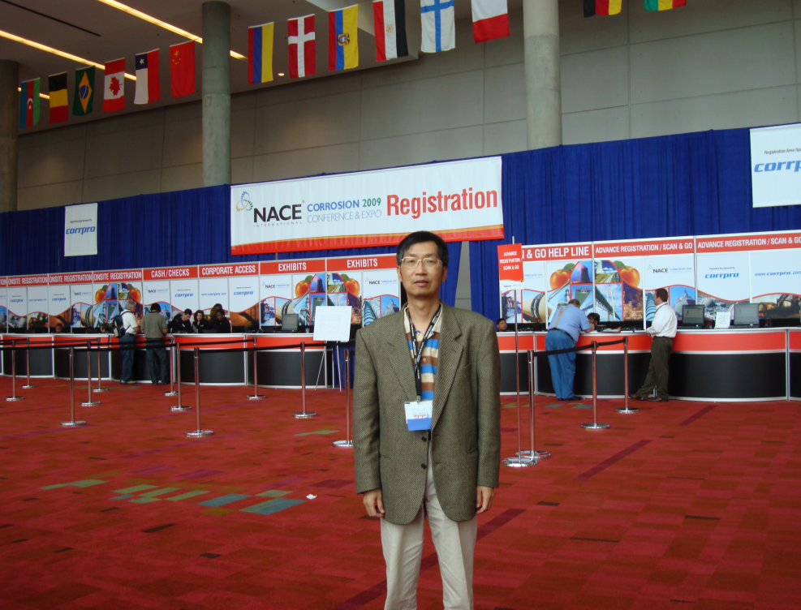
攝於NACE CORROSION 2009 註冊處前
(喬治亞世界會議中心)
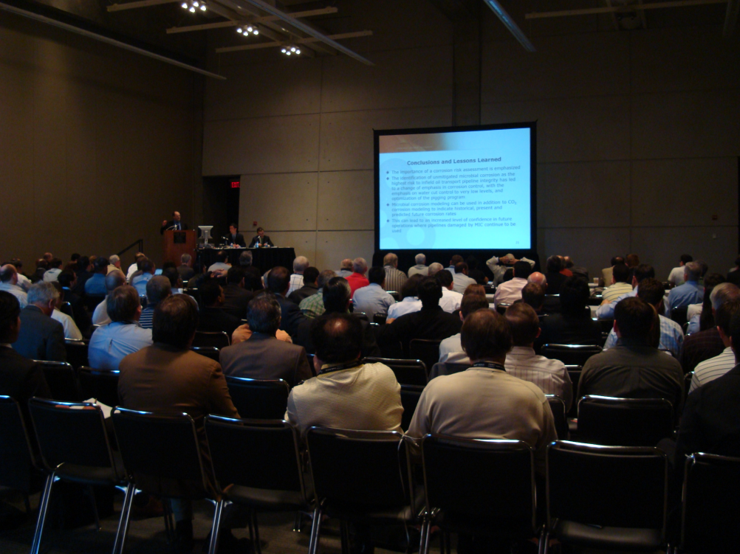
研討會場

